Resumen para desarrollo de plataforma de gestión documental Subvenciones Accesalia

Objetivo
Crear una plataforma web para gestionar la documentación de subvenciones de comunidades de vecinos, con una visualización clara y estructurada tipo “bloques/cajas” (modelo similar al portal de hipotecas de Banco Sabadell), y que permita automatizar parte del proceso.

1. Acceso
- Acceso privado con usuario y contraseña.
- Cada comunidad accede solo a su ficha documental.
- Panel interno para empleados de Accesalia con acceso completo.

2. Vista por comunidad (frontend tipo Sabadell)
- Diseño visual con “bloques/cajas” representando cada documento obligatorio.
- Cada bloque debe mostrar:
- Nombre del documento
- Estado visual (pendiente, recibido, validado, rechazado)
- Comentario técnico visible
- Botón para subir documento
- Idealmente, mínimo 9 cajas por pantalla sin scroll, en disposición visual clara (3 columnas x 3 filas).
- Posibilidad de añadir más bloques dinámicamente si aparecen requisitos nuevos.
- Una pestaña por convocatoria: abiertas en activo, pasadas en gris (inactivas)
- Un panel resumen de convocatorias y sus resultados (en proceso/presentada/ pendiente de resolución/ concedida + importe/ denegada+motivo)

3. Panel interno de administración
- Listado de todas las comunidades con buscador y filtros.
- Vista rápida del estado de cada expediente.
- Validación/rechazo de documentos manual con comentarios.
- Campo oculto de uso interno (revisión interna).
- Posibilidad de ver historial de versiones de documentos.

4. Automatización básica
- Cuando un documento es rechazado, se envía automáticamente un email personalizado al usuario, indicando el motivo.
- Alertas por nuevos documentos subidos.

5. Almacenamiento externo (Dropbox)
- Los documentos no se almacenan en la plataforma, sino que se suben directamente a la carpeta de Dropbox predefinida por comunidad (la que usa el resto de documentacion de Accesalia).
- La estructura sería:
C:\Users\ofici\accesalia Dropbox\D SM\Ascensores y rehabilitaciones\MADRID\1APROVINCIA\LEGANES\ampurdan12\2.PROYECTO\4.SUBVENCION
- Dentro de la carpeta Subvención, una subcarpeta por convocatoria (como existe ahora)
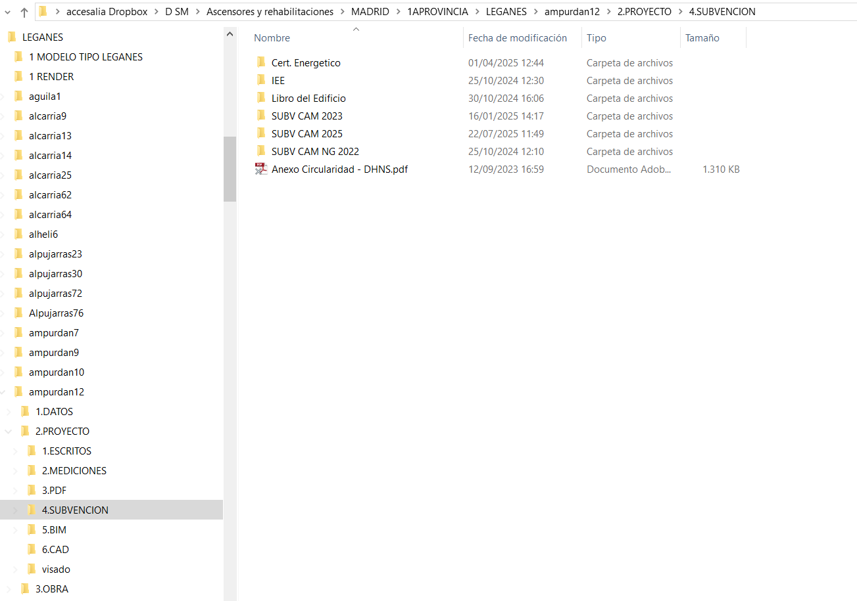

6. Módulos reutilizables
- Algunos documentos (como DNI del presidente) son comunes a varias convocatorias. Sería útil permitir que se compartan entre varios proyectos de la misma comunidad para evitar duplicidades.

Observaciones
- El desarrollo debe priorizar la usabilidad y claridad visual.
- Idealmente se desarrolla en entorno web seguro, responsive y con interfaz moderna.

EJEMPLO DE FLUJO DE PROCESOS A REPLICAR (HIPOTECAS SABADELL)
Paso 1- Mails de solicitud de documentacion:
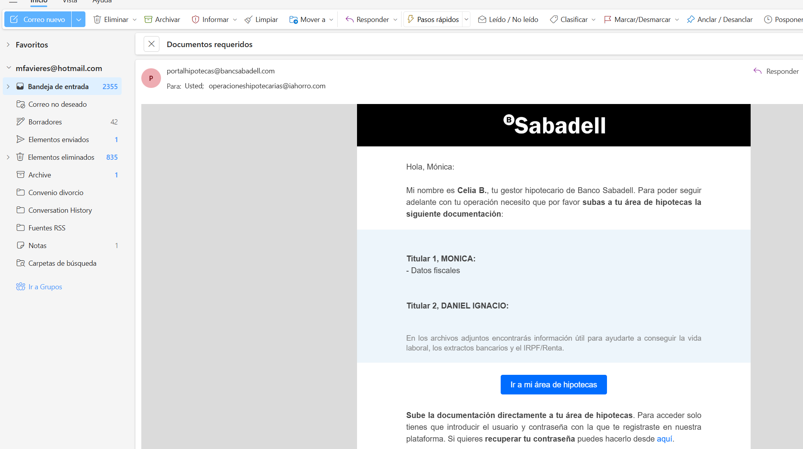

`Paso 2- Acceso con contraseña + usuario por cada comundiad
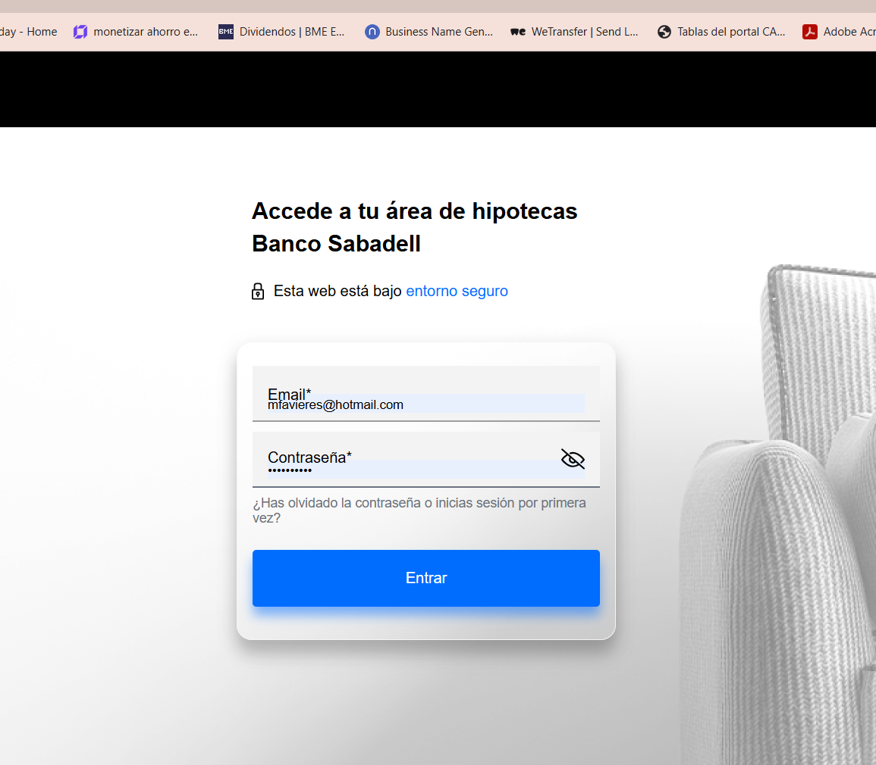

Paso 3 - Panel general (portada general) con dos áreas (desplegable): resumen de las convocatorias presentadas + pestañas por cada convocatoria. Mas panel lateral con estado (en que punto estamos) + datos de la comunidad.
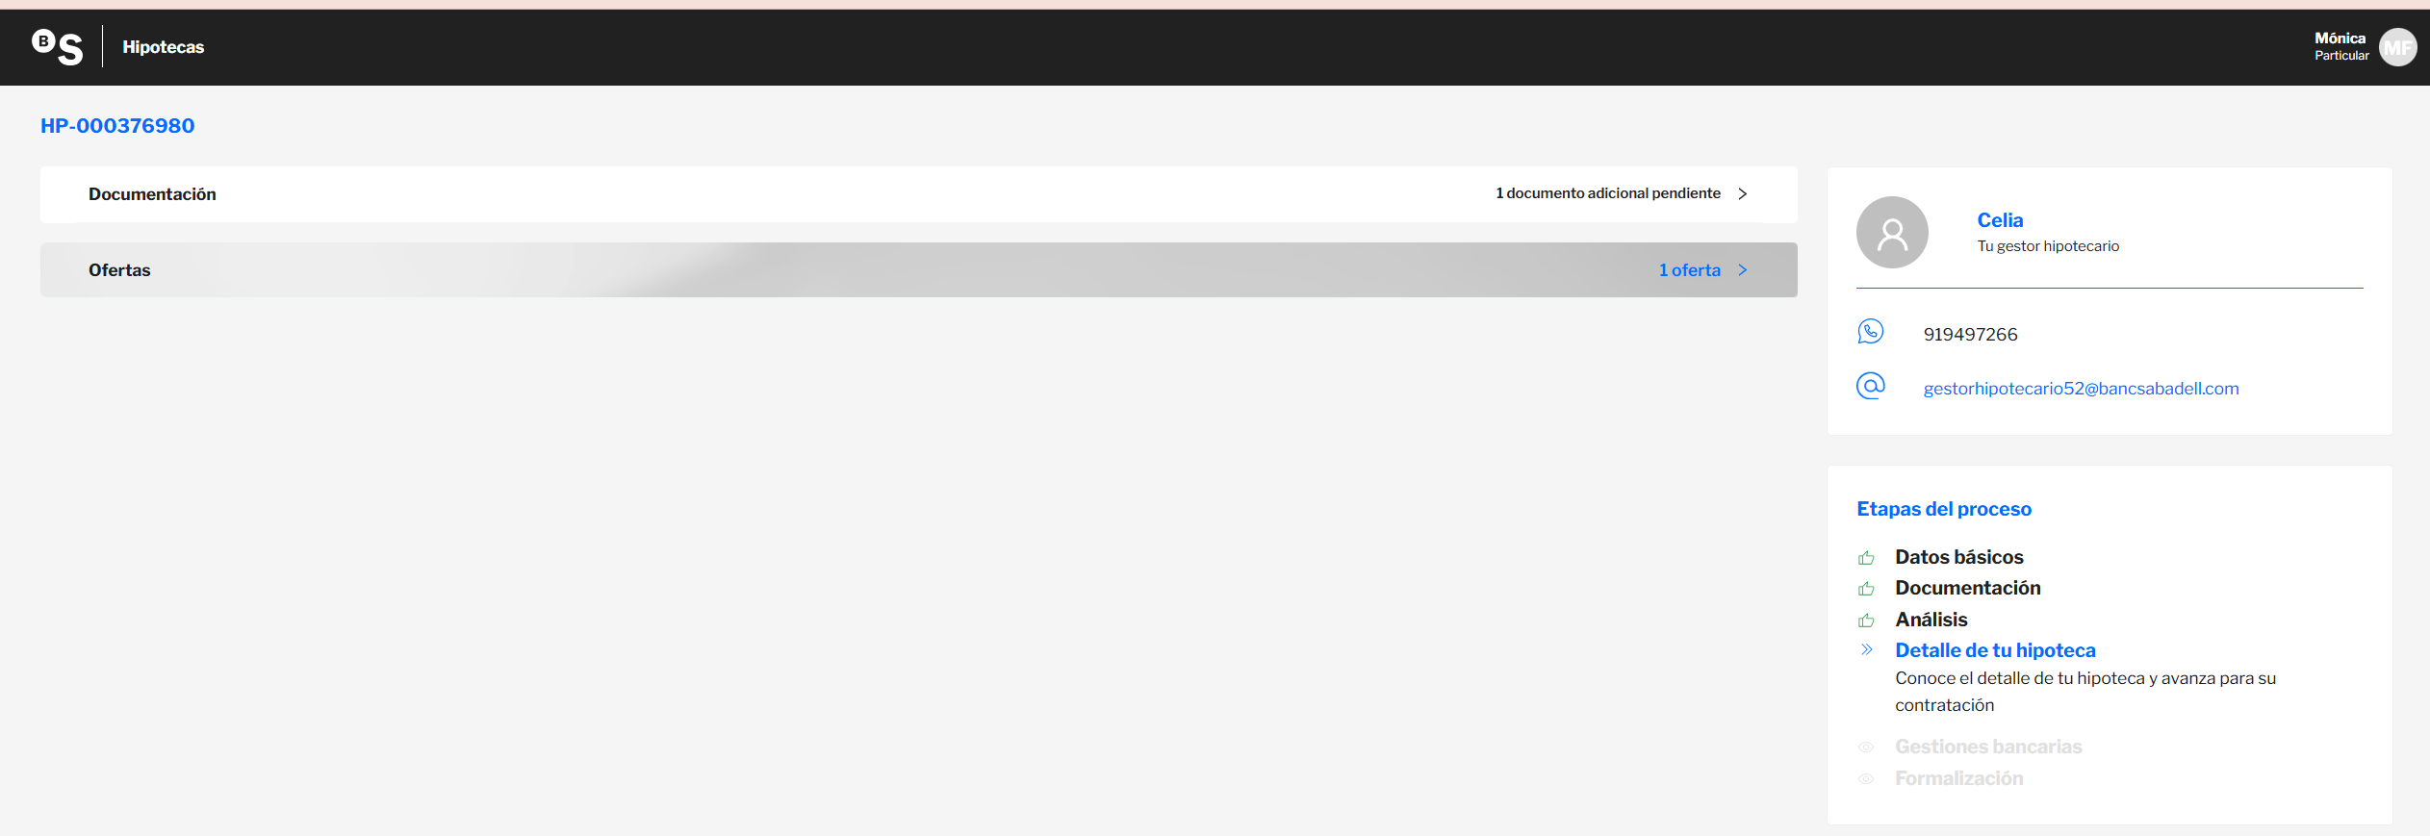
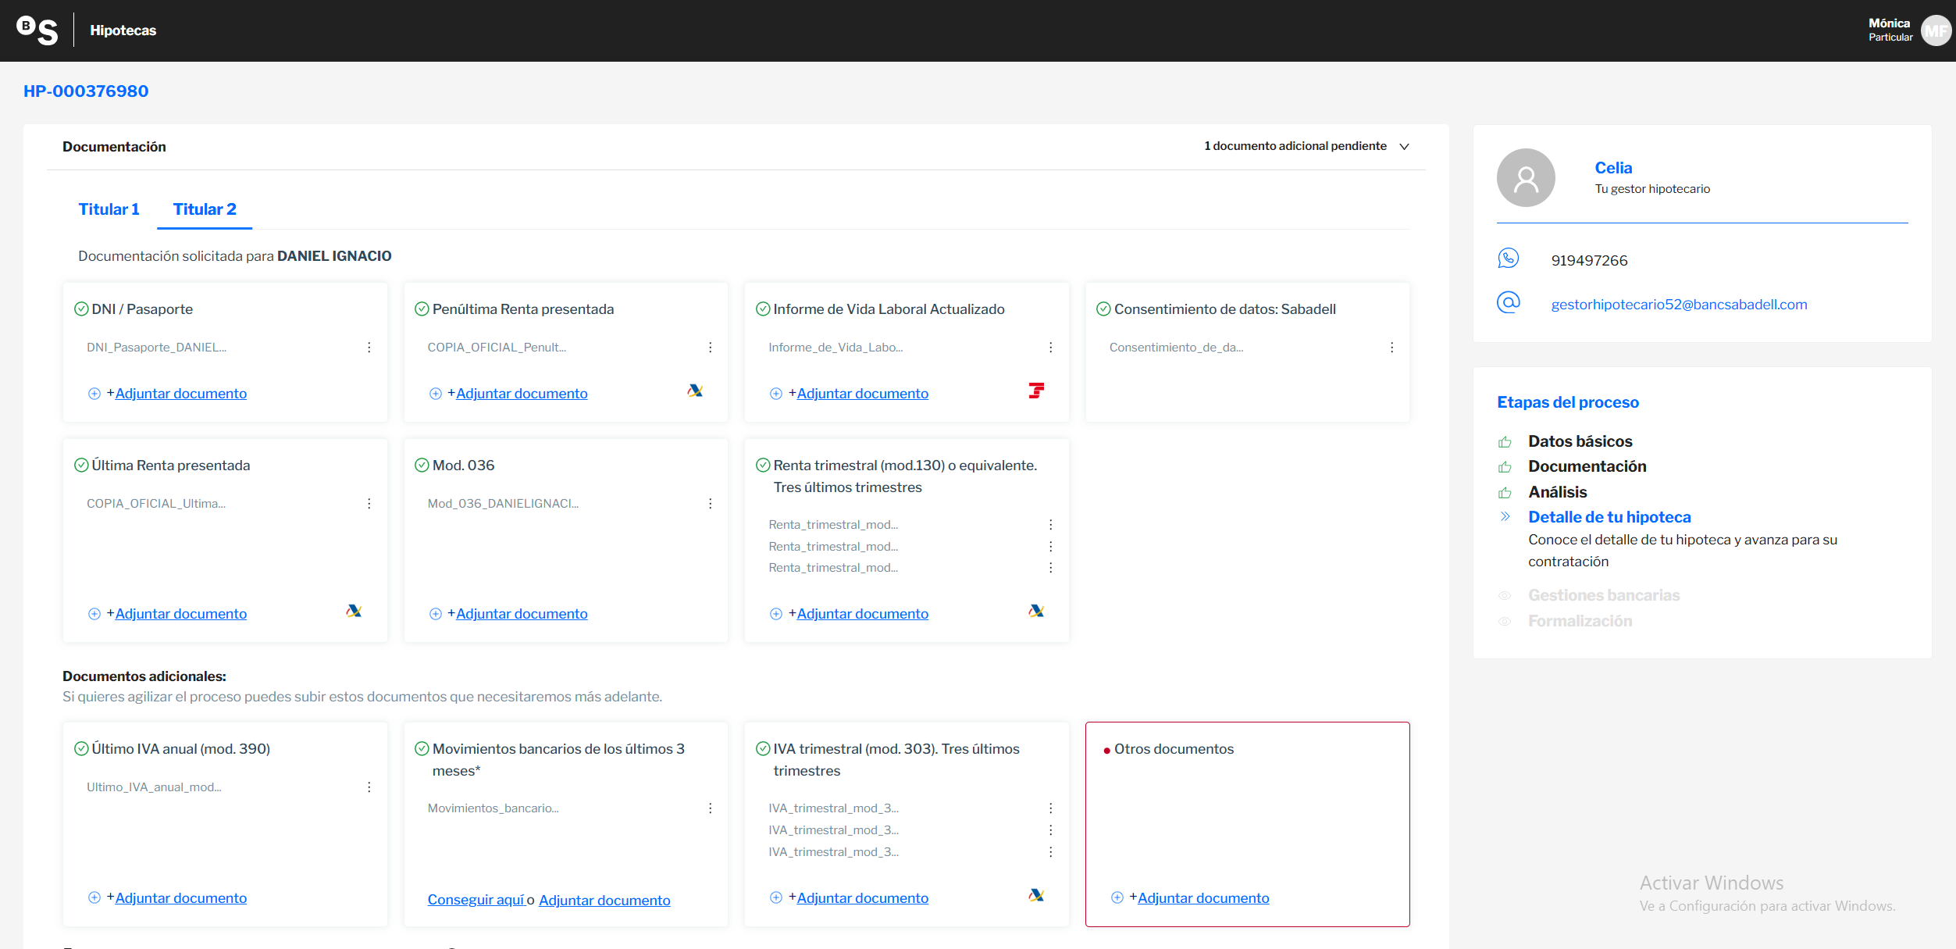

Paso 4- Area convocatorias: cajas con doc a subir (en el ejemplo subido, se ha marcado con colores para mejor entendimiento: pestañas por convocatoria en azul, docu aceptada morado, doc rechazada verde)

Paso 5 - Area resumen: Un cuadrado con el resumen: para cada convocatoria.
ej: CAM 2025, estado solicitada.
Otro ej: CAM 2023: estado No concedida. Motivo: agotamiento de presupuesto)
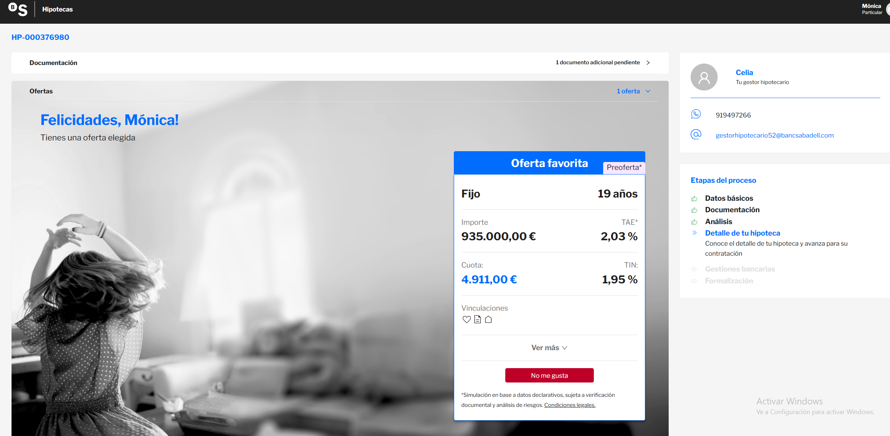

LISTADO DE DOCUMENTOS REQUERIDOS EN CADA SUBVENCION:

- GENERICOS
DNI presidente
Acta de nombramiento de presidente
CIF de la comunidad
IEE
CEE
Solicitud de Licencia
CFO
Presupuestos (3) firmados
Presupuesto aceptado firmado + acta de votación del presupuesto.

2. ESPECIFICOS DE CADA UNA
Otorgamiento de representación
Inicio de Obra (o certificado de No Inicio)

3. OPCIONALES
Listado de personas con minusvalía o mayores de 70
Vecinos con situación de especial vulnerabilidad

